**Recensies Parasite**

**Van:** Bong Joon-ho **Met:** Song Kang-ho, Lee Sun-kyun en Cho Yeo-jeong  
**Duur:** 132 min.

**De Morgen**

**‘Parasite’: de meest onweerstaanbare Gouden Palm in jaren ★★★★★**

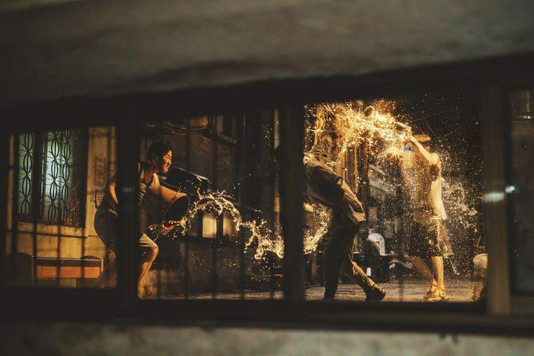**‘Parasite’ combineert spectaculaire twists met een stevige dosis zwarte humor.**Beeld RV

**Wie bij ‘Gouden Palm’ meteen denkt aan ontoegankelijke, contemplatieve drama’s zal aangenaam verrast zijn door *Parasite*. Meesterlijk gefilmd, vlijmscherpe satire én een verrukkelijk grappige publiekslieveling: Bong Joon-ho’s winnaar in Cannes is het allemaal.**

[**LIEVEN TRIO**](https://www.demorgen.be/auteur/Lieven%20Trio) 10 september 2019, 14:39

*Parasite* begint als een sociale heistfilm, waarin een kansarm gezin probeert te ontsnappen aan zijn miezerige bestaan in een vochtig kelderappartementje door steeds dieper te infiltreren in het leven – en de chique designvilla – van een steenrijke familie. Door een gelukkig toeval mag de jonge Ki-woo bijles gaan geven aan de dochter des huizes, uiteraard voor een bijzonder aantrekkelijk loon. Dat smaakt naar meer: wat als Ki-woos zus nu ook eens bij het rijke gezin aan de slag kon? En als ook zijn ouders zich zouden kunnen binnenwerken, raakt de familie misschien wel helemaal uit de penarie. Een ingenieus plan krijgt vorm.

Bong Joon-ho (*The Host*) trakteert ons op een geslepen rollenspel van misleiding en verleiding. Het is genieten van de genadeloze gewiekstheid waarmee de hoofdpersonages hun slachtoffers om de tuin leiden. Maar telkens wanneer je als kijker stilaan denkt te weten waar het zal eindigen, neemt het verhaal weer een compleet nieuwe wending die je telkens even met de ogen doet knipperen.

**ZELFVERZEKERDE ROTVAART**

In die scherpe bochten drukt Bong het gaspedaal volledig in: de film dendert voorbij in een zelfverzekerde rotvaart – de trein uit *Snowpiercer* is er niets tegen – en hoewel Bong geregeld over the top gaat, dreigt hij nooit overkop te gaan. Die spectaculaire twists, gecombineerd met een stevige dosis zwarte humor, maken van *Parasite* een *crowdpleaser* van formaat.

Maar onder het spektakel gaat een dieperliggende waarheid schuil: de harde realiteit van armoede en werkloosheid, de wanhoop en het gebrek aan eigenwaarde die ermee gepaard gaan. Ja, dit is satire op zijn best: swingend maar dwingend.

Bongs terugkeer naar Korea, na de interessante maar toch minder gefocuste internationale experimenten *Snowpiercer* en *Okja*, doet hem duidelijk goed. Zijn visuele en vertelkundige meesterschap is indrukwekkender dan ooit. Werkelijk elk detail, van een perzik tot een steen met magische krachten, heeft zijn nut. Ja, dit is zonder enige twijfel de meest onweerstaanbare Gouden Palm in jaren.

***Parasite*speelt vanaf 11/9 in de bioscoop.**

**De Standaard**

https://markup.standaard.be/extra/plus/lijstjes/sterren/4.png

# RECENSIE | 'Parasite': Wie niet rijk is, moet slim zijn (en veel liegen)

10/02/2020 om 05:44 door Jeroen Struys

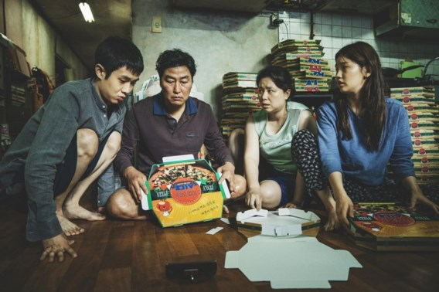Behouden mensen hun eigenwaarde als ze zich opwerken via leugens? Foto: rr

**In de tragikomische thriller ‘Parasite’ infiltreren een arme broer en zus met smoesjes en leugens in een rijke familie. Grappig, tot de klassenstrijd bitter wordt.**

***Deze recensie verscheen in De Standaard op 10 september 2019***

De kloof tussen arm en rijk is wellicht hét thema in de cinema dit jaar, alle gele hesjes nog aan toe. Afgelopen zaterdag ging de Gouden Leeuw in Venetië naar Joker, waarin een ontslagen man het boegbeeld wordt van de strijd tegen de 1 procent. In mei ging de Gouden Palm in Cannes naar Parasite, waarin de minderbedeelden zich niet zozeer tegen de rijken keren, als wel er schaamteloos van profiteren.

Joker zal zijn publiek wel vinden, met zijn inbedding in het universum der superhelden. Maar ga nu vooral eerst naar de Zuid-Koreaanse film Parasite. Het is een slimme, komische thriller en een lust voor oog en oor.

Wie de regisseur kent, valt niet van zijn stoel. Met The host maakte Bong Joon-ho een onovertroffen, geestige monsterfilm. Toen hij daarna richting buitenland en Amerikaanse filmsterren trok, raakte hij iets van zijn scherpte kwijt. Zijn actiefilm-op-een-trein Snowpiercer en zijn Netflixfilm Okja kregen vooral in de VS lovende kritiek. Dat die slechts half geslaagd waren, valt pas echt op nu hij met Parasite terugkeert naar zijn grote vorm. Net als zijn landgenoot Park Chan-wook (Oldboy!, The handmaiden!) is hij op z’n best in eigen taal.

**Gratis wifi**

Geld stinkt niet, luidt de uitdrukking. Maar de geur van armoede valt niet zomaar van je af te schudden, is een van de lessen die je zou kunnen trekken uit Parasite.

De jongen Ki-woo woont met zijn zus en werkloze ouders in een miezerig kelderappartementje. Ze weten er het beste van te maken. ‘Zet de ramen open!’ roept zijn vader wanneer op straat een verdelger van ongedierte voorbijrijdt. Zo kunnen ze meegenieten van de gratis verdelging, net zoals ze meesurfen op de wifi van de buren. Wat zou het schadelijkst zijn?

Wanneer zijn goede vriend in het buitenland gaat studeren, mag Ki-woo diens bijverdienste overnemen: hij kan bijles geven aan de dochter van een – stinkend – rijke familie. Het hele gezin van bietsers ruikt een gouden kans. Ze weten het zo aan boord te leggen dat Ki-woos zus tekenles komt geven, terwijl de vader chauffeur des huizes wordt. Zo krijgen ze een voet binnen in hun luxeleventje. Als ze de huismeid nu ook nog zouden kunnen uitschakelen, dan kan ook de moeder er aan de slag.

Uiteraard moeten ze doen alsof ze elkaar niet kennen. Alleen het zoontje van de rijken vermoedt onraad: hoe kan het dat al die nieuwe personeelsleden hetzelfde ruiken? De vier infiltranten worden acteurs in hun eigen theaterstuk, waarvan ze zelf het scenario moeten verzinnen. Ze leren zelfs hun tekst op voorhand uit het hoofd, terwijl Ki-woo voor regisseur speelt. Wat de ene leugens noemt, zou de andere als fictie omschrijven. Het is allemaal onschuldig, tot het dat niet meer is.

Wie niet rijk is, moet slim zijn: als kijker is het lekker verkneukelen in de komische intriges van deze plantrekkers. Bong durft zijn satire op de klassenstrijd lekker vet aan te zetten: het gaat behoorlijk grotesk, maar blijft visueel altijd elegant. Dolkomisch, bitter, tragisch, spannend: deze film is niet in één genre te vangen. De suspense wordt onderstreept met muziek à la Hitchcocks Bernard Herrmann.

**Zuid tegen Noord**

Met zijn zelfverzekerde stijl geeft Bong je van meet af aan het gevoel dat je in goede handen bent, waardoor je bereid bent om mee te gaan in de wendingen van het scenario, die op den duur nochtans stevige bochten nemen. Want wat hier beschreven staat, is niet eens de helft van het verhaal.

Zonder spoilers: je zou in deze film ook een metafoor kunnen lezen voor de manier waarop Zuid-Korea als een parasiet op de kap van de VS leeft, terwijl het Noord-Korea in een kelder gevangenhoudt en uithongert. Noord-Korea stuurt wel noodsignalen uit, maar wie is bereid om de tekens te lezen? Het zijn communicerende vaten, waarschuwt Bong: wanneer Noord-Korea in de pot kotst, spuit het er in Zuid-Korea uit.

Vergezocht? Absoluut. Maar dit is een film waarin zelfs in een kindertekening metaforen worden gelezen.

Hoe dan ook laat de film zich bekijken als een kijk op de kloof tussen arm en rijk. Een van de vragen die de film stelt, is of mensen hun eigenwaarde behouden wanneer ze zich via leugens opwerken. Maar is er een andere manier? Dit is een tijd waarin een vacature voor een veiligheidsagent kan rekenen op vijfhonderd kandidaten met universiteitsdiploma’s, klinkt het in de film. Bitter wordt de film pas echt wanneer het besef doordringt wat voor absurde inspanningen mensen zich moeten getroosten om een graantje mee te pikken van de welvaart om zich heen.

Wat geestig begint, gaat ongemerkt over in tragisch. Niemand kan het zo laten regenen en stormen als Bong. Diep vanbinnen is dit een donkere film, die de onmacht kanaliseert van zovelen.

***'Parasite' \*\*\*\* (vier sterren)***

***Van: Bong Joon-ho***

***Met: Song Kang-ho, Park So-dam, Choi Woo-shik***

***132 min.***

**Filmkrant**

**Tragikomische klassenstrijd in sneltreinvaart**

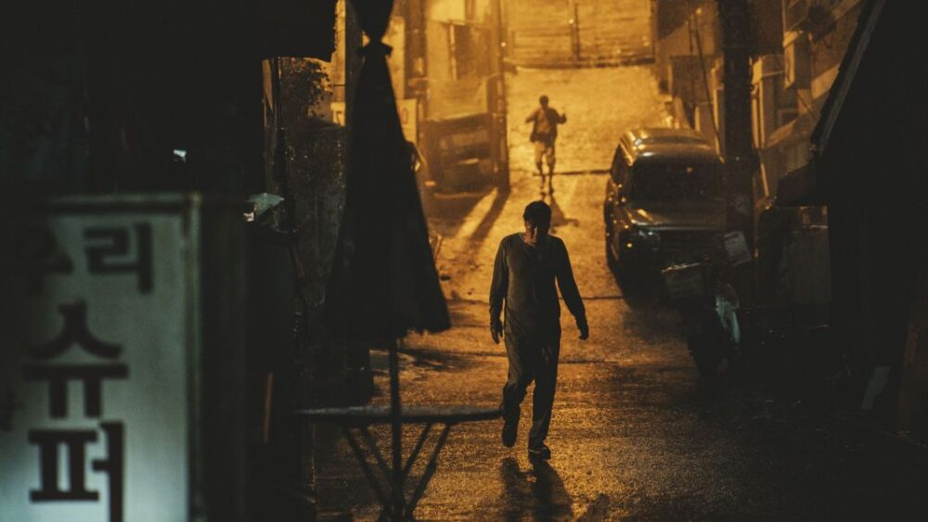

Scherpe satire, zwarte comedy, horror-­light, drama: *Parasite* is het allemaal. Maar dat dit een must-see is, komt vooral door de sensationele en verrassende manier waarop Bong Joon-ho van genre naar genre koorddanst. Mét een confronterende spiegel op zak.

Een goede leraar was hij destijds niet, de gevierde Zuid-Koreaanse regisseur van onder andere *[Mother](https://filmkrant.nl/recensies/mother/" \t "_blank)* (2009), *[Snowpiercer](https://filmkrant.nl/recensies/snowpiercer/" \t "_blank)* (2013) en *[Okja](https://filmkrant.nl/rubriek/thuiskijken-31-mei-2017/" \t "_blank)* (2017). Maar het kortdurende bijbaantje waarmee [Bong Joon-ho](https://filmkrant.nl/interview/bong-joon-ho-parasite-em/" \t "_blank) als student sociologie een kind uit een rijke familie bijles gaf, bracht hem wel op een fantasie. Wat als hij z’n vrienden één voor één hun luxe villa binnen wist te krijgen? Dat idee bleef kleven, terwijl zorgen over de toenemende kloof tussen arm en rijk in Zuid-Korea hem in de tussentijd vormden tot een geëngageerde filmmaker wiens genrefilms vol zitten met sociaalpolitieke commentaren op de kapitalistische klassenmaatschappij.

Zo ook in *Parasite* (*Gisaengchung*), waarin een arme familie op een ingenieus plan komt om te profiteren van een rijke. Dat begint bij tienerzoon Kim Ki-woo, die zich voordoet als student en bijles geeft aan de dochter van de welgestelde Parks. Hun oogstrelende modernistische villa en de fikse vergoeding doen verlangen naar meer.

Wanneer moeder Park op zoek is naar een artistiek therapeut, laat de gewiekste Ki-woo deze kans dan ook niet onbenut. Met wat inventieve leugens en gemanipuleer krijgt hij de goedgelovige Parks zover om zijn zus aan te nemen. En voor je het weet, doen ook pa en ma Kim hun intrede om de baantjes van de ‘blunderende’ chauffeur en ‘zieke’ huishoudster over te nemen. Dit trekt allemaal in een heerlijke sneltreinvaart aan je voorbij. Maar terwijl de Kims én jij nog lachen om deze amusante heist, doet een verontrustende tweede akte al subtiel z’n intrede.

Van eenzijdig gesympathiseer met de minderbedeelden en een oppervlakkige weergave van de welgestelden blijft Bong overigens weg. In plaats daarvan slaat de regisseur je om de oren met verbluffende twists die interessante nuances én droevige realiteiten opwerpen. Wie zijn uiteindelijk de grootste slachtoffers van deze oplichterij? Wat blijft er over van humaniteit en solidariteit wanneer lelijke afgunst z’n intrede doet? En wie trekken er aan het kortste eind in een systeem waarin de onderklasse zich een weg naar de top vecht?

Vaarwel satire, vaarwel komedie, welkom tragedie…

Los van die boeiende, universele thematiek is *Parasite* ook gewoon een verdomd mooi geschoten film. Met adembenemend production design, rijke symboliek, een zorgvuldig gebalanceerd script, een regie zo strak als de villa van de Parks en een energie die je de bioscoop uit laat lopen met het gevoel echt iets beleefd te hebben. Voor wie denkt dat Gouden Palm-winnaars alleen de arthouseliefhebber bekoren: *Parasite* is het ultieme voorbeeld van een entertainende crowdpleaser met een hoog artistiek gehalte.

Mis. Hem. Niet.

**De Volkskrant**

**Parasite, van de Zuid-Koreaanse regisseur Bong Joon-ho, is een meesterwerk ★★★★★**

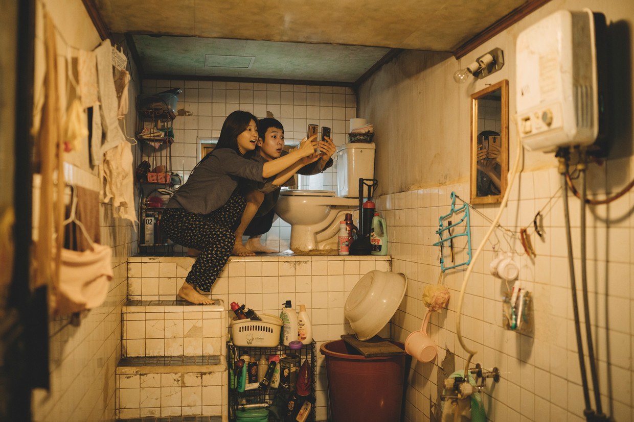**In Parasite dringt het gezin Kim met slim bedrog het leven van de rijke familie Parks binnen.**Beeld Filmbeeld

De film, over de strijd tussen arm en rijk in Zuid-Korea, is komedie, horror, thriller, drama en veel meer dan dat. Te veel verklappen is zonde.

[**Pauline Kleijer**](https://www.volkskrant.nl/auteur/Pauline%20Kleijer) 27 november 2019, 11:34

De familie Park woont op een heuvel in een moderne villa, ontworpen door een architect. Loop je vanaf hun huis naar dat van de familie Kim, dan is dat een lange afdaling door steeds minder chique, steeds minder schone straten, tot in de onderste regionen van de stad. Daar, in een armzalig souterrain, woont Kim Ki-taek (Song Kang-ho) met zijn vrouw en hun volwassen zoon en dochter.

Alle vier hebben ze de carrièreloterij verloren. Het lukte de kinderen niet om toegelaten te worden tot de universiteit. Moeder was atleet tot ze te oud werd, vader werd ontslagen. Ze behelpen zich met losse klussen, zoals pizzadozen vouwen, tot zoon Ki-woo via een vriend een baantje krijgt als huiswerkbegeleider. Zo vindt hij zijn weg naar de rijke familie Park.

Het hoogteverschil tussen de twee woningen is natuurlijk geen toeval. Voortdurend verwijst de Zuid-Koreaanse regisseur en scenarioschrijver Bong Joon-ho naar dat contrast in *Parasite*, zijn zevende speelfilm. De Kims wonen in het afvoerputje van de stad; ze zien dronken uitgaanspubliek tegen hun ramen pissen. De hoog en droog levende Parks komen nauwelijks met gewone stervelingen in aanraking, of het moet hun personeel zijn. Personeel dat iedere dag omhoog klimt, om ’s avonds weer af te dalen naar hun kelderwoningen.

**Overdrijving**

Subtiel is het niet, maar daarvoor moet je ook niet bij Bong zijn, de maker van vermakelijke, scherpe, genre-overschrijdende films als de misdaadthriller *Memories of Murder* (2003), de monsterfilm *The Host* (2006), het sciencefictionspektakel *Snowpiercer*(2013) en het even vriendelijke als gruwelijke ecodrama *Okja*(2017). Overdrijving is een van zijn specialiteiten, al koppelt de regisseur dat graag aan een op wonderlijke wijze toch overtuigend psychologisch realisme.

Als eerste Koreaanse film ooit won *Parasite* in mei de Gouden Palm op het filmfestival van Cannes. Sindsdien is de film bezig aan een wereldwijde opmars. Zelfs in Amerika, waar niet-Engelstalige films het zelden goed doen, is *Parasite*een hit. Prestigieuze filmprijzen en lovende kritieken paren aan stevig commercieel succes, dat lukt alleen een select gezelschap filmmakers.

In eigen land flikte Bong het kunstje al vaker, bijvoorbeeld met *The Host*, waarvoor 13 miljoen Koreanen naar de bioscoop gingen. Buiten Zuid-Korea had Bong al een trouwe groep fans, die groeide dankzij het Engelstalige *Snowpiercer* en de toegankelijke Netflixproductie *Okja*. *Parasite*boort, zo is nu al duidelijk, een nog grotere groep liefhebbers aan. Het is een gemêleerd gezelschap. Arthousefijnproevers, horrorfans, jong, oud - iedereen kan in *Parasite*iets van zijn gading vinden.

Het samenbrengen van werelden is altijd Bongs sterke kant geweest. Vanaf zijn debuut *Barking Dogs Never Bite* (2000), een komische tragedie over een hondenkidnapper, heeft hij zich nooit laten beperken door conventies. Waarom zou hij ook keuzen maken – tussen genres, doelgroepen of onderwerpen – als hij ook alles tegelijk in zijn films kan stoppen? Niemand laat zijn acteurs, en daarmee zijn publiek, zo soepel switchen tussen emoties als Bong. Neem het ijzersterke *Memories of Murder*, gebaseerd op een waargebeurde reeks moorden; je vraagt je af hoe zo’n huiveringwekkende film zo vol droogkomische humor kan zitten.

**Klassenstrijd**

*Parasite*valt te omschrijven als een treurige komedie, een geestige thriller, een maatschappijkritisch familiedrama of een realistische satire met bovennatuurlijke en bloederige elementen. De film is dat alles en meer. Te veel over de plot vertellen is zonde; het volstaat te zeggen dat het gezin Kim met slim bedrog het leven van de Parks binnendringt. Daarna barst de klassenstrijd los, of misschien is het eerder een strijd om gezien te worden.

Opmerkelijk genoeg kent *Parasite*geen slechteriken. De rijke meneer Park en zijn vrouw zijn keurige, sympathieke mensen. Ze hebben natuurlijk ook weinig reden tot klagen (‘Als ik zo veel geld had, was ik ook aardiger’, zegt mevrouw Kim), maar zijn zich daarvan grotendeels bewust. Ook de Kims bedoelen het niet kwaad. Net als ieder ander willen ze simpelweg opklimmen. Monsters in de diepte, zo liet Bong in *The Host* al zien, worden meestal gecreëerd door de bovenwereld.

Uiteindelijk is Bongs werk, ondanks zijn voorliefde voor sterke contrasten, nooit helemaal zwart-wit. Hoe grotesk zijn films bij vlagen ook zijn, het begrip voor de personages blijft voorop staan. Dat is misschien wel de grootste verrassing die Bong, meester van de onverwachte plotwendingen, in petto heeft. *Parasite*werkt op verschillende niveaus: het is een absurd onderhoudende cocktail van genres, rijk aan geestige en griezelige details, maar ook een invoelbare vertelling over menselijkheid. Bong stelt de vraag wanneer je die menselijkheid verliest.

**Kelderlucht**

Niet voor niets begint de ontmaskering van de familie Kim bij het reukvermogen van meneer Park. De muffe geur van een beschimmeld souterrain kleeft Ki-taek en zijn vrouw en kinderen aan. Ki-taek kan veel, zo niet alles verdragen, maar hij laat zich niet reduceren tot zijn kelderlucht. Hij is geen onderkruipsel.

Dankzij technisch vernuft, vertelkundig lef en sterk acteerwerk is *Parasite*een van de beste films van het jaar. Bongs vermogen om mededogen op te wekken voor zijn personages, terwijl hij ze tegelijk meedogenloos fileert, maakt de film tot een meesterwerk.

**Knack Focus**

**Vijf dingen die u in Parasite gemist hebt als u geen Koreaan bent**

* [Uit Knack Focus van 19/02/2020](https://focus.knack.be/s/r/c/1566609)
* 18/02/20 om 16:30
* Bijgewerkt op 17/02/20 om 14:59
* Bron : Knack Focus

[](https://focus.knack.be/entertainment/auteurs/geert-zagers-643.html)

[Geert Zagers](https://focus.knack.be/entertainment/auteurs/geert-zagers-643.html)

Journalist bij Knack Focus

**Blijkbaar snapten we net iets minder van *Parasite* dan we dachten. Een snelcursus Koreaanse context bij de viervoudige Oscarwinnaar. (Met dank aan Reddit. Eerlijk is eerlijk.)**

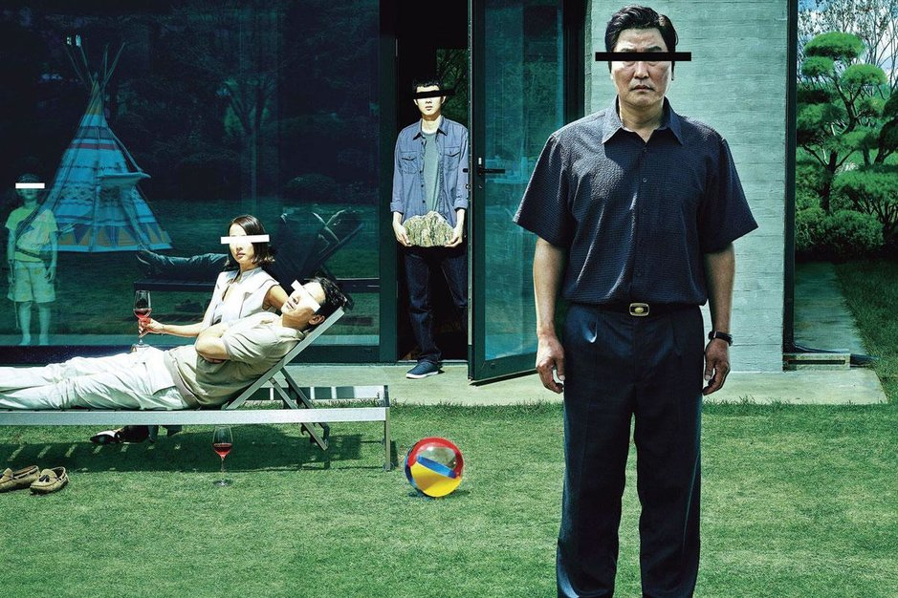

Spoiler alert: dit stuk lezen voor u de film gezien hebt, kan uw kijkplezier vergallen. Of net niet.

Blijkbaar is er een reden waarom de Parks niet zien dat de Kims onder hun salontafel liggen

Dat *Parasite* een film over maatschappelijke klassen, ongelijkheid en sociale immobiliteit is, zal u allicht niet ontgaan zijn. Dat dat verbeeld wordt met een zekere *Upstairs Downstairs*-symboliek waarschijnlijk ook niet. De rijke Parks wonen bovengronds, de aan lagerwal geraakte man van de huishoudster woont verstopt in een diepe kelder, de Kims wonen in een soort halfkelder. Dat laatste is een specifiek Koreaans fenomeen, trouwens: halfkelders - of zogenaamde 'banjiha's' - zijn in Zuid-Korea in de jaren zeventig, toen de oorlog met Noord-Korea dreigde te escaleren, gebouwd als bunkers. Na een huisvestingscrisis in de jaren tachtig werden ze ook verhuurd, zij het dan aan mensen uit lagere sociale klassen. Voor een Koreaans publiek wijzen banjiha's op een sociaal stigma: het zijn appartementen waar letterlijk op neergekeken wordt.

Mama Park bestelt eigenlijk de Koreaanse versie van macaroni met kaassaus van mama Miracoli, maar dan afgewerkt met witte truffel.

En dat is niet de enige hoogtesymboliek in *Parasite*. Blijkbaar wordt er de hele film lang *Hoger Lager* gespeeld. Zo hebben oogcontact en hoofdhoogte een betekenis in de hiërarchische Koreaanse samenleving. Dat is het duidelijkst in de scène waarin zoon en dochter Kim praten met het meisje dat de pizzadozen komt oppikken. Zoon Kim buigt voorover om op gelijke hoogte met het pizzameisje te praten, dochter Kim kijkt vanuit de hoogte op haar neer. Blijkbaar was die hele scène een soort *good cop/bad cop* met hoofdhoogtes.

Klasse en hoogte vormen zowat hét visuele thema van *Parasite*. Dat verklaart meteen ook de grootste vermeende ongeloofwaardigheid in de film: dat de Parks niet opmerken dat de Kims zich op een bepaald moment onder hun salontafel verstopt hebben. Dat lijkt een overrekking van de *suspension of disbelief*. Dat is het niet. Net zoals de Parks niet in staat zijn om te zien wat er in de lagere sociale klassen gebeurt, zijn ze ook blind voor wat er zich onder hen afspeelt.

Jazeker. Het was een metafoor.

Blijkbaar zat er heel veel symboliek achter dat noedelgerecht

Het was ons ook ontgaan, maar er zat flink wat metaforiek in wat de personages in *Parasite*eten en drinken *.* In het begin van de film is te zien hoe de Kims FiLite-bier drinken, min of meer de Cara van Zuid-Korea. Wanneer ze alle vier aangenomen zijn door de Parks drinken ze Sapporo, importbier uit Japan - zeg maar de lokale Carlsberg. (Merk op dat mama Kim in diezelfde scène nog altijd FiLite drinkt omdat, aldus regisseur Bong Joon-ho, traditionele mama's geacht worden de restjes op te drinken.) Het is een spelletje dat Bong voortdurend speelt. Bij alles wat er op tafel komt, speelt de klassenstrijd. Als de Parks bijvoorbeeld geïmporteerde zalm serveren op het feest aan het einde van de film, is dat geen toeval. De Zuid-Koreaanse elite dweept met het buitenland. Zelfs het hondeneten komt uit Japan.

Het hoogtepunt van de eetsymboliek is het noedelgerecht dat mama Park telefonisch bestelt wanneer ze vroeger dan verwacht terugkomt van haar kampeertrip. De Engelse ondertitelaar vertaalde het als 'ram-don', een verzonnen samentrekking van ramen en udon, maar in het Koreaans vroeg mama Park om 'jjapaguri'. Jjapaguri is een mengeling van twee soorten goedkope instantnoedels, jjapagetti en neoguri. Een gerecht met enige historiek: de mengeling werd populair in 2013 nadat een vader het in een realityprogramma voor zijn zoon had klaargemaakt. (Daarom kent mama Kim het gerecht niet: omdat ze geen tv heeft.) Mama Park vraagt evenwel aan mama Kim om er iets aan toe te voegen: hanwoo-biefstuk, een van de prijzigste stukken vlees in een land waar rundsvlees sowieso al uitzonderlijk duur is. Wat mama Park dus eigenlijk bestelt, is de Koreaanse versie van macaroni met kaassaus van mama Miracoli, maar dan afgewerkt met vers geschaafde witte truffel. Bong maakt zo een punt over snobisme en elitaire achteloosheid, maar hij lijkt ook iets te zeggen over culturele toe-eigening: arme mensen fantaseren over rijkdom, maar armoede is soms ook een vreemde, immorele fantasie bij rijke mensen.

Blijkbaar was die sponscake een middelvinger richting ongebreideld kapitalisme

Over eten gesproken: wanneer de man van de huishoudster in de kelder ontdekt wordt, geeft hij terloops mee hoe hij aan lagerwal is geraakt: zijn Taiwanese sponscakeshop is overkop gegaan. Dat kan gelinkt worden aan een eerdere scène: papa Kim faalde in dezelfde business.

Blijkbaar zijn er een aantal specifiek Koreaanse zaken die je moet weten om die opmerking te snappen. Eén: Zuid-Korea heeft een waanzinnige franchisecultuur inzake restaurants. Om u een idee te geven: er zijn ongeveer 50.000 *fried chicken*-restaurants in Zuid-Korea, terwijl KFC wereldwijd maar 23.000 filialen heeft. Twee: Zuid-Korea heeft een waanzinnige cultuur van voedseltrends. In een razend tempo wordt er van de ene op de andere hype gesprongen - black sugar bubble tea was de meest recente. Taiwanese sponscake of castella, een soort biscuit die per stuk verkocht wordt, was dé foodtrend van 2016 in Seoel en leidde tot een explosie van castellashops, tot een tv-documentaire blootlegde dat die cakes gemaakt werden met goedkope ingrediënten en de business even snel weer in elkaar stuikte. Zeggen dat je een sponscakeshop had, is dus zoiets als zeggen dat je pokérestaurant failliet is gegaan. En drie: Zuid-Korea heeft een specifiek socio-economisch probleem met oudere werknemers: er zijn heel veel vijftigplussers die geen werk meer vinden en vervolgens met hun pensioengeld een filiaal van een franchise kopen.

Het enige waar de steen goed voor was, was om de kop van Ki-woo in te slaan.

Die drie dingen samen hebben tot een perfide uitwas van het kapitalisme geleid. Dubieuze ketens bieden mensen uit de lagere sociale klassen - vooral oudere mensen die geen werk meer vinden - aan om voor enkele tienduizenden euro's een filiaal te openen. Zolang het product een hype is, gaat dat goed, maar na enkele maanden maakt de trend van het moment plaats voor de volgende en gaat de franchise hopeloos overkop. Een kleine franchise uitbaten is het Koreaanse equivalent van piramidefraude. De sponscake was Bong Joon-ho's *fuck you* richting shitjobs, sociale uitbuiting en de excessen van het neoliberalisme.

Blijkbaar is de relatie tussen zoon Kim en dochter Park een beetje vies

Dat de relatie tussen zoon Kim en dochter Park manipulatief is, wordt niet meteen verholen, maar blijkbaar is hun verhouding ook losweg vies. Of toch als je Koreaans spreekt. Op een bepaald moment vraagt Park aan Kim waaraan hij denkt terwijl ze kussen. Alleen: ze zegt niet letterlijk 'kussen'. In het Koreaans zegt ze eerder iets als 'zoentjes geven op de mond' of 'kussie-kussie doen' - een kinderlijk, naïef synoniem. Het onderstreept iets wat impliciet duidelijk zou moeten zijn: dat Kim veel te oud is voor Park. Kim is vier keer gezakt voor zijn eindexamen en heeft zijn legerdienst van twee jaar gedaan, wat maakt dat hij minstens vierentwintig is. Park is vijftien. Door haar kinderlijkheid - en minderjarigheid - nog eens in de verf te zetten, onderstreept Bong hoe dubieus hun relatie is.

Voor een Koreaans publiek blijkt die kusscène dan ook heel ongemakkelijk te zijn. Dat is geen toeval. Je zou kunnen denken dat de Kims de goede familie in het verhaal zijn. Dat zijn ze niet. In *Parasite*zit moraliteit net iets ingewikkelder in elkaar. De Parks zijn te sympathiek om de badguys te zijn en de Kims te immoreel om de goodguys te zijn. Het interesseert Bong overigens niet of zijn personages goed of slecht zijn: ze zijn simpelweg het product van het neoliberale systeem waar ze deel van uitmaken. Of zoals hij het aan *Vulture* zei: 'Ik maak geen documentaire of propaganda. Ik vertel je niet hoe je de wereld moet veranderen. Ik toon gewoon het verschrikkelijke, explosieve gewicht van de realiteit.'

Blijkbaar betekende die steen niets

Allicht herinnert u het zich nog: in het begin van *Parasite* krijgt zoon Kim van zijn succesvollere, rijkere vriend een speciale steen cadeau die uit de collectie van zijn grootvader komt. Het blijkt een zogenaamde 'suseok', een steen die door water en erosie een bijzondere vorm heeft gekregen. 'Dit is zo metaforisch', zegt zoon Kim. Dat doet de vraag rijzen: een metafoor voor wat?

Zo'n steen heeft een context in Zuid-Korea: het is iets wat oude mensen doen. Even kenden suseoks een heropleving in de jaren tachtig, toen de nouveaux riches de hobby weer opnamen, maar sindsdien raakten ze definitief in onbruik. In de film blijft de steen steeds weer opduiken: wanneer het huis van de Kims overstroomt, is de steen bijvoorbeeld het eerste wat ze naar buiten brengen. Bong legt keer op keer de nadruk op de steen, zonder ooit duidelijk te maken waarvoor die symbool staat. Uiteindelijk keert de steen een laatste keer terug aan het einde van de film: de man van de huishoudster gebruikt hem om zoon Kim bewusteloos te slaan.

De steen blijkt uiteindelijk niets meer dan een pistool van Tsjechov, maar dan in steenvorm. Wat blijkbaar ook het idee van Bong erachter was. 'Het was een rare maar bewuste keuze om de steen er zo prominent in te steken. Koreaanse kijkers zijn heel hard bezig met metaforiek en symboliek in films', aldus de regisseur. 'Die steen was mijn manier om daarmee aan de haal te gaan. Zoon Kim zegt letterlijk dat het een metafoor is, waarna elke Koreaanse kijker zich begint af te vragen wat de steen dan precies betekent. Niets dus. Het enige waar de steen goed voor was, was om de kop van Ki-woo in te slaan.'